Dag 3, Maandag 31/03: Marrakech – Ouarzazate

Vandaag na het ontbijt zijn we met de bus van Marrakech naar Ouarzazate gereden over de hoge Atlas. We zijn onderweg in verschillende plaatsen gestopt om foto’s te nemen van het adembenemende landschap. Onze eerste stop was Tadert. Hier konden we even uitstappen om wat van de zon en de frisse lucht te genieten met een flesje Cola en een zakje chips.

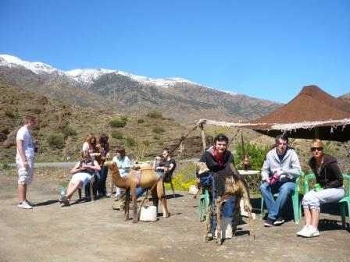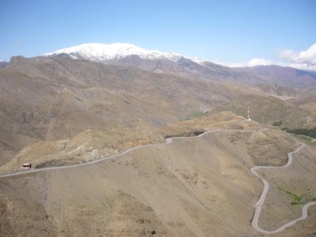

Onze tweede stop was Tizi ’n Tishka en de derde stop was Ait Benhaddou waar we in een gezellig en typisch marokkaans restaurant werden verwelkomd. Daar kregen we een uitgebreide maaltijd die bestond uit groentjes, omelet, kippenbrochettes met aardappelen, boontjes en worteltjes. Tot slot fruit als dessert. Om alles te verteren, klommen we naar de Ksar die 150 meter hoog was. Hier moesten we met veel gegil en gelach een rivier oversteken door middel van ezeltjes.
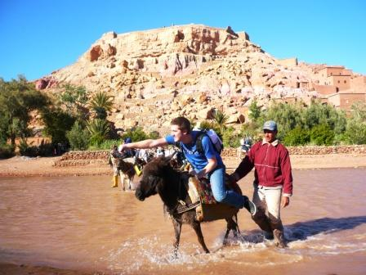
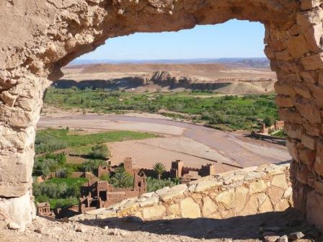

Tegen betaling van 10 dirham (1 euro) konden we heen en terug om achteraf te genieten van een prachtig landschap waar onder andere de films ‘Gladiator’ en ‘Prince of Perzia’ werden gedraaid. Daar vonden we ook verschillende “winkeltjes” waar ze aquareltekeningen maakten met thee en vuur.

Eenmaal terug in de bus kwamen we na een halfuur in Ouarzazate aan. En daar waar Jolien en Kenny hun interessante gidsbeurten gaven, vertelde de gids ons dat op precies dezelfde plaats Orlando Bloom en Tom Hanks hun films hadden gedraaid.
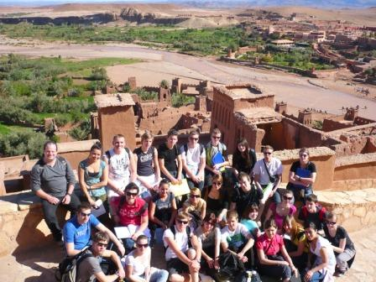
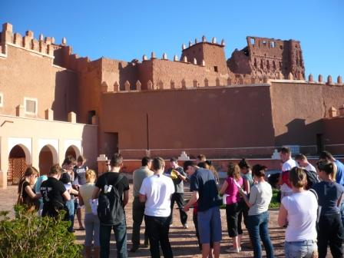
Daarna vertrokken we richting Hotel Fint waar we de komende twee nachten zullen verblijven. Zodra we onze kamers kregen en gesetteld waren, namen we een frisse douche of een duik in het zwembad. Rond acht uur hadden we afgesproken in de lounge om dan samen naar het restaurant van het hotel te gaan waar we een smaakvol buffet vonden en er van genoten.
Tot slot om deze fijne, warme, zonnige en actieve dag af te ronden schreven we dit verslag.

Zonnige groetjes uit Marokko

Heidi, Katerine, Jolien, Gioia (5TOE & 6TOE)

